SJTU公司
立项建议书

项目名称：只聊
□多人项目 □单人项目
联系人学号和姓名： 5130379056 田嘉禾
联系电话：18317151268
电子邮箱：tjh0473@gmail.com

2015年6月
- 项目的必要性
1. 背景：
随着互联网时代的发展，社交网络逐渐在人们生活中占据了重要的地位。市面上现存的社交软件大致可以分为三类：以QQ、微信为代表的IM（即时通讯）软件，以微博、人人网、朋友圈为代表的信息分享平台，和以贴吧、豆瓣、知乎为代表的在线交流平台。IM软件将好友关系作为前提，限制了人际关系的拓展；微博和朋友圈分别对应陌生人与熟人分享，但往往只能对状态进行回复或转发，难以发展成有深度的讨论；而基于内容的在线交流平台形成的人际关系因为人与人之间的陌生关系，很难沉淀为现实中的好友关系。因此，一种基于好友关系发展新朋友，持续、可拓展在线交流讨论的软件很有必要。
2. 意义：
本项目为人们提供了一个通过朋友认识新朋友的在线交流平台，为人们选出他们最感兴趣的会话并允许他们参与其中。
3. 应用：
了解朋友们都在聊什么，找出共同关注点；和朋友的朋友成为朋友，发掘二度人脉；为群体活动寻找同伴；在线讨论学习话题等。
4. 市场前景：
成为人们在线交流和拓展朋友关系的重要媒介。

- 项目目标和特性
1. 项目目标和定位：
问题是 | 常见的社交软件提供的聊天功能，仅对于在该群/组的参与者可见，而贴吧等允许陌生人互动交流的网络平台又难以建立“好友”关系的聊天模式。
影响 | 1、参与群组聊天的成员并不会一直对该群组的聊天内容感兴趣、并积极参与讨论。  2、由于群组成员的局限，大家难以扩大交流范围、扩展交流话题。
问题的后果 | 1、当群组中的几个人对某一话题热烈展开讨论时，群组的其他大多数成员只能被“刷屏”。  2、用户不能根据个人兴趣找到更多志同道合的朋友。
成功的解决方案 | 开发新模式聊天应用，打破“群组”关系模式，以好友关系和兴趣点为导向，允许陌生人之间通过共同朋友建立关系，让用户只聊最想聊的，提供全新体验。

2.项目特性和优先级：
特性 | 重要性 | 难度 | 风险 | 稳定性
创建新讨论 | 高 | 中 | 低 | 高
参与讨论 | 高 | 高 | 低 | 高
简单的讨论线 | 高 | 中 | 中 | 高
添加好友 | 高 | 中 | 中 | 中
私聊 | 中 | 中 | 中 | 高
基于推荐算法的讨论线 | 中 | 高 | 高 | 中
隐私限制 | 中 | 中 | 低 | 高

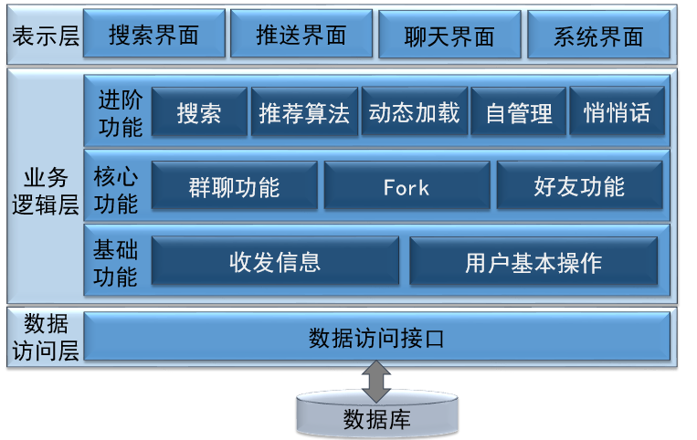
3. 功能需求：

4. 非功能需求：
（1）易用性需求
在用户首次登录时，应当显示几页简易的操作指南以及软件特色功能介绍。在设置菜单中提供帮助选项，进行详细的操作说明以及常见问题的解答。
（2）性能需求
用户在登陆、加入聊天时等待的时间不超过1秒。加载聊天内容时响应不超过3秒。支持10000人同时在线聊天。
（3）可靠性需求
该软件上线后，半年内正常运行的时间至少达到99%。平均失效间隔时间不得小于30天。
（4）设计约束
安卓客户端拟采用Android Application Framework。服务器端拟采用Spring框架。
（5）可支持性需求
有安卓手机使用经验的用户可在安卓系统正常安装及使用本软件。

5. 与国内外软件对比：
 | 微信 | 微博 | BBS | 只聊
多人在线讨论 | √ | X | √ | √
好友互动 | √ | √ | X | √
陌生人聊天 | X | √ | √ | √
基于好友关系推荐内容 | √ | √ | X | √
基于关注话题推荐内容 | X | X | √ | √
扩展好友关系，开发二度人脉 | X | X | X | √
讨论分支与  话题细化 | X | X | X | √

- 项目技术方案
技术架构：本应用拟采用C/S架构，客户端和服务端利用HTTP Restful API通讯
开发方法：基于UML的面向对象方法
建模工具：Power Designer
编程语言：拟先开发安卓的客户端，因此客户端的开发语言以java为主。为了减小开发语言的负担，同时也考虑到java在服务端的商业应用也已经比较成熟，因此拟在服务端也采用java作为开发语言。
编程工具：Eclipse为主
框架：安卓客户端拟采用Android Application Framework。服务器端拟采用Spring框架。

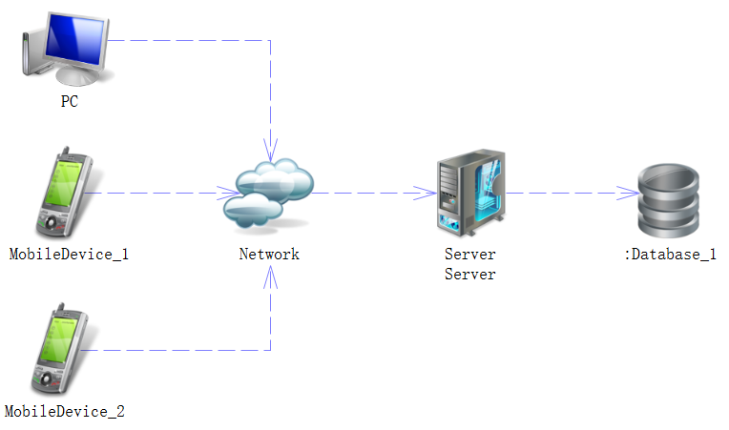
技术架构：

- 项目风险分析和里程碑计划

1. 项目风险：
（1）不熟悉安卓开发
（2）项目成员缺乏团队开发经验
（3）算法实现效果欠佳
（4）应用界面设计面临挑战
2. 里程碑计划：
阶段 | 迭代 | 任务 | 任务细项 | 风险 | 成果
初始阶段 | 初始迭代  6-1~6-19 | 确定对项目的要求  拟写计划书  分析高风险的需求项  搭建UI原型 |  |  | 计划书  UI原型
细化阶段 | 架构迭代  6-20~7-7 | 完成基本设计构造结构原型 | a．熟悉安卓开发  b．成员分工  c．接口设计和编码  d．模型和数据库设计编码 | 不熟悉安卓开发  模型及接口构建不完整、不合理 | 架构原型
构造阶段 | 完成第一次迭代  7-8~7-20 | 编写第一次迭代计划  实现并测试第一次迭代的各项需求 | - 用户注册及登录  - 基本群聊功能  - Fork功能  - 好友管理 | 各功能间不易协调 | 第一次迭代的可运行版本和相关文档
构造阶段 | 完成第二次迭代  7-21~7-31 | 编写第二次迭代计划  设计、实现并测试第二次迭代的各项需求，弥补第一次迭代的缺陷并强化功能 | - 推荐算法与搜索功能  - 动态加载  - 会话管理  - 悄悄话 | 算法精确度不够理想 | 第二次迭代的可运行版本和相关文档
构造阶段 | 完成第三次迭代  8-1~9-1 | 编写第三次迭代计划  设计、实现并测试第三次迭代的各项需求，弥补所有可能缺陷并强化功能 | - 美化UI  - 测试软件 | UI不够美观  未发现的bug | 第三次迭代的可运行版本和相关文档
提交阶段 | 部署第三次迭代  9-2~9-12 | 打包提交第三次迭代成品 |  |  | 最终成果

- 项目预期成果
项目验收时至少应交付以下成果：
- 《项目计划》
- 《迭代计划》（每个迭代开始前编写迭代计划）
- 《迭代评估报告》（针对多人项目，每个迭代结束后编写迭代评估报告）
- 《SRS文档》和用例模型（.oom）
- 《软件架构文档》和分析设计模型（.oom）
- 《安装说明》、《测试用例》、《测试报告》和《缺陷处理报告》（交叉测试）
- 《项目总结报告》
- 源代码和.apk安装文件
- 演示视频文件（包括安装、运行、功能等）
- 演示PPT

